Algoritmos

- Forneça uma breve definição do que é um algoritmo.

Resp. Um algoritmo é um conjunto finito de regras que fornece uma seqüência precisa de operações para resolver um problema específico.

- Forneça três formas diferentes que podemos usar para descrever um algoritmo.

Resp.
  - Fluxogramas: Forma de representação que usa figuras geométricas para representar os passos que o algoritmo deve seguir.
  - Linguagem Natural: Forma que usa a linguagem natural para descrever os passos do algoritmo. Por exemplo, uma receita de bolo pode ser considerada um algoritmo, escrito em linguagem natural, descrevendo como deve ser preparado um bolo.
  - Pseudo-linguagem: Forma intermediária entre a linguagem natural e as linguagens de programação. Permite escrever algoritmos de forma mais precisa sem todas as regras que devem ser empregadas quando usamos linguagens de programação.

- O que o algoritmo abaixo irá imprimir como resultado caso sejam fornecidos os números 10 (como número1) e 20 (como número2)?

- 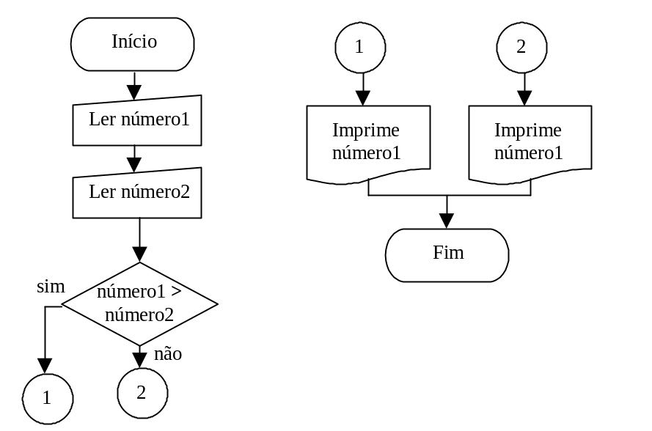Qual o resultado impresso pelo algoritmo abaixo caso sejam fornecidos os seguintes números: 10, 8 e 6?

Início
Ler nota1
Ler nota2
Ler nota3
Média <- (nota1 + nota2 + nota3) / 3
Imprimir Média
Fim

Resp. O algoritmo pede que o usuário forneça três números e em seguida calcula a média aritmética destes três números. Por último o algoritmo imprime esta média. Portanto, para os números fornecidos o algoritmo irá imprimir o valor da média que é igual a 8.

- Reescreva o algoritmo do exercício 4 em forma de fluxograma.

Resp.

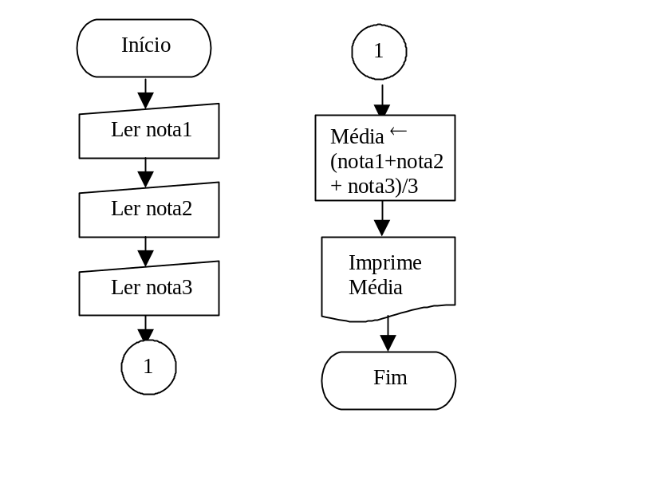

- Modifique o algoritmo do exercício 5 de modo que ele também imprima aprovado se o resultado for maior ou igual a 5,0 e reprovado no caso contrário.

Resp.

